MODELADO MEDIANTE ELEMENTOS FINITOS DEL COMPORTAMIENTO DE LA MEMBRANA CELULAR ANTE LA ELECTROPORACIÓN
MODELLING THE BEHAVIOR OF THE CELL MEMBRANE DURING ELECTROPORATION USING FINITE ELEMENT METHODS

M. Alfonso ª∗ , A. Soba ^{b}, G. Marshall ^{a,c}
ª Laboratorio de Sistemas Complejos, Facultad de Ciencias Exactas y Naturales, UBA.
^{b} Centro de Simulación Computacional, CONICET
^{c} Instituto de Física del Plasma, CONICET

La electroporación celular consiste en la aplicación de pulsos eléctricos de corta duración y alto potencial a una célula con el objetivo de crear poros en su membrana, logrando así una permeabilización que permita el ingreso de drogas o iones. En este trabajo se realizaron simulaciones de dicho proceso sobre células individuales teniendo en cuenta los siguientes fenómenos físicos: el potencial eléctrico en el dominio, la creación de poros en la membrana y la evolución de sus radios y el transporte de cuatro especies iónicas diferentes. Para ello se usó el método de elementos finitos en dos dimensiones con coordenadas cilíndricas, asumiendo la célula como un sólido de revolución.
Palabras clave: Membrana celular, Electroporación, transporte, elementos finitos.
Cell electroporation involves the application of electric pulses of short duration and high potential to a cell in order to create pores in it's membrane, thus achieving a permeabilization that allows the entry of drugs or ions. Simulations of individual cells to which pulses are applied through electrodes were made. The simulations take into account the following physical phenomena: the electrical potential in the domain, the creation of pores in the membrane and the evolution of their radii and transport of four different ionic species. For this the finite element method is used in two-dimensional cylindrical coordinates, assuming the cell as a solid of revolution.
Keywords: Cell membrana, electroporation, transport, finite elements..

I. INTRODUCCIÓN
El proceso de electroporación celular tiene como objetivo permeabilizar la membrana de una célula, mediante la aplicación de un campo electromagnético externo, para lograr el transporte a través de la misma de drogas o agentes terapéuticos cargados por difusión y convección. Este proceso es utilizado en diferentes tratamientos electroquímicos de tumores [1,2]. A modo de ejemplo, en la Electroquimioterapia (ECT) se utilizan drogas quimioterápicas clásicas. En el caso de la Electroterapia Génica (GET), se utilizan moléculas de ADN y ARN[4]. El proceso se optimiza cuando ese campo es pulsado, dependiendo del voltaje aplicado, la duración de los pulsos y la frecuencia de los mismos [3,4]. La electroporación de la membrana se inicia con la aplicación de un campo eléctrico que sobre la célula genera el llamado potencial transmembranal (PTM), una diferencia de voltaje inducida sobre la membrana celular que aísla a la célula del medio exterior [5]. Cabe destacar que la conductividad eléctrica de la membrana es 6 órdenes de magnitud más pequeña que la de los medios intra y extra celular. Al mismo tiempo la población de poros de la membrana responden al PTM en forma dinámica, abriéndose a medida que este potencial aumenta, para después cerrarse en muchos casos o alcanzar un tamaño estable en otros siguiendo una compleja estadística analizada en [7]. En respuesta a esta apertura se modifica el coeficiente de conductividad eléctrica y el de difusión de la membrana facilitando el trasporte a través de la misma [6].
En este trabajo proponemos simular la distribución de potencial y campo eléctrico sobre dicho dominio mediante el método de los elementos finitos, discretizando explícitamente la membrana celular [8,9]. Además modelizamos la creación y evolución de la población de poros sobre la membrana y el tamaño de los mismos. Con la información provista por ambos modelos, calculamos la nueva conductividad eléctrica y el coeficiente de difusión de la membrana permeabilizada, para describir el transporte de cuatro especies iónicas presentes en el medio extra e intracelular: hidrógeno (H⁺), hidróxido (OH⁻), sodio (Na⁺) y cloruro (Cl⁻).

II. MODELOS
El potencial eléctrico es generado por dos electrodos con una diferencia de potencial constante durante la duración del pulso. Para el cálculo del potencial eléctrico en cada punto del dominio se utiliza la ecuación:
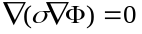 (1)
donde ϕ representa el potencial eléctrico y σ la conductividad del material de cada medio. Como consecuencia del potencial eléctrico se genera una diferencia de potencial entre el exterior e interior de la membrana celular, llamado potencial transmembrana (PTM). Se tiene en cuenta además que la membrana se carga como un capacitor en paralelo con una resistencia, por lo tanto el PTM crece según la ecuación:
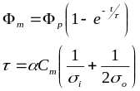 (2)
Donde ϕ_{m} es el PTM en un punto de la superficie de la célula, ϕ_{p} es el potencial obtenido por la ecuación (1) t es el tiempo transcurrido desde el comienzo del pulso, α es el radio de la célula, C_{m} es la capacitancia superficial y σ_{i} y σ₀ las conductancias intra y extra celulares.
El PTM genera poros hidrofílicos en la membrana con una densidad variable en el tiempo de la forma
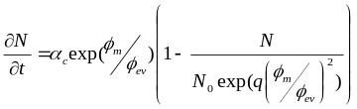 (3)
donde N es la densidad de poros, α_{c} es el coeficiente de creación de poros, ϕ_{ev} es el voltaje característico de electroporación, N₀ es la densidad de poros en equilibrio (PTM = 0) y q es una constante igual a (r_{m} / r*)², donde r_{m} es el radio de mínima energía para PTM = 0 y r* es el radio mínimo [7]. A partir de la formación del PTM la evolución de los radios con el tiempo depende tanto del potencial como de la tensión sobre la membrana. Para cada poro el radio evoluciona según:
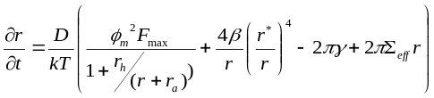 (4)
donde r es el radio del poro, D es el coeficiente de difusión, k es la constante de Boltzmann, T la temperatura absoluta, F_{max} la máxima fuerza eléctrica para el PTM de 1Volt, r_{h} y r_{a} son constantes usadas para la velocidad de advección, β es la energía de repulsión estérica, γ es la energía de superficie del poro, y Σ_{eff} es la tensión efectiva de la membrana:
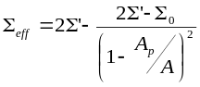 (5)
donde Σ' es la tensión de la interfase hidrocarburo-agua, Σ₀ es la tensión de la bicapa sin poros, A_{p} es la suma de las áreas de todos los poros en la célula, y A es el área de la célula [7]. En la ecuación (4), el primer término corresponde a la fuerza eléctrica inducida, el segundo a la repulsión estérica, el tercero a la tensión de línea que actúa en el perímetro del poro y el cuarto a la tensión superficial.
Se calculan las concentraciones de las cuatro especies iónicas teniendo en cuenta la difusión producida por diferencias de concentración y la migración producto del campo eléctrico. Se utiliza la ecuación de conservación de masa de Nernst-Planck:
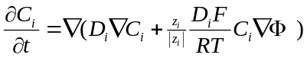 (6)
donde C_{i}, D_{i} y z_{i} representan la concentración, el coeficiente de difusión y la valencia respectivamente de la especie i, para i = H⁺, OH⁻, Na⁺ ó Cl⁻. F es la constante de Faraday, R la constante de los gases y T la temperatura [2,3].
La permeabilización obtenida por los poros en una región de la membrana se puede expresar como un coeficiente que indica qué porción de la superficie celular está ocupada por los poros. Se actualizan los valores de conductividad y difusión de la membrana como un promedio pesado entre los valores originales y los del líquido que llena los poros, usando dicho coeficiente.
III. IMPLEMENTACIÓN
Las simulaciones se realizaron con el método de elementos finitos sobre un dominio bidimensional sobre el que se asume simetría de revolución en el eje z. El problema se resuelve utilizando coordenadas cilíndricas. Se generaron mallas bidimensionales con elementos cuadrilaterales usando el programa AutoMesh-2D [10] sobre un dominio con tres regiones diferenciadas: el líquido extra-celular, el citoplasma y la membrana celular. A diferencia de otros trabajos en los que se modeló la membrana celular como una condición de contorno debido a sus dimensiones extra delgadas [6] o en las que se la modeló con un ancho superior al real [5], en este trabajo se discretiza directamente un material que representa efectivamente a la membrana con un ancho real de 5nm. Se generaron mallas para tamaños celulares en un rango de entre 10µm y 50µm.
El intervalo temporal utilizado para simular la evolución del sistema se propone variable, siendo muy pequeño en los primeros microsegundos del pulso y aumentando con el paso del tiempo en donde se alcanza mayor estabilidad. A su vez las ecuaciones (3) y (4) responden a un intervalo temporal muy pequeño mientras que la ecuación (1) tiene un intervalo más grande y la ecuación (6) uno aún más grande, por ser los cambios en las concentraciones de especies y el campo eléctrico mucho más lentos que los cambios en los poros de la membrana.
Para la ecuaciones (1) y (6) se utilizaron condiciones de borde de Dirichlet con valores fijos en los bordes ocupados por los electrodos y Neumann en los restantes. El codigo se implemento en C++ .... (agrega una frase con tiempos de ejecucion en que porcesador...)

IV. RESULTADOS
A partir de un potencial aplicado a los electrodos se obtiene un potencial y un campo eléctrico sobre todo el dominio que depende de los parámetros utilizados. En respuesta a este potencial se genera el PTM sobre la membrana que a su vez evolucionará en respuesta a la distribución de poros. En la figura 1 se grafica el PTM obtenido en diferentes latitudes mientras que en la figura 2 se presenta la distribución de poros mayores a 1nm para dos tiempos de la simulación. Durante los primeros microsegundos del pulso el PTM aumenta debido a la capacitancia de la membrana. Una vez alcanzado un valor ligeramente superior a 1Volt el PTM comienza a disminuir hasta alcanzar un valor de equilibrio. Este comportamiento responde a la historia de la densidad de poros que crece con las altas tensiones, disminuyen en consecuencia la conductividad de la membrana lo que provoca la disminución del PTM. Por otra parte el valor de PTM no es constante en toda la célula, sino que varían dependiendo del ángulo polar θ: en las regiones polares se alcanzan valores de PTM altos muy rápidamente, mientras que en las regiones cercanas al ecuador de la célula el PTM es nulo durante toda la simulación.

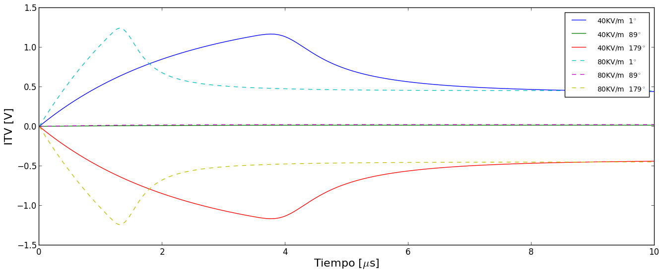
Figura 1. PTM en función del tiempo para dos potenciales diferentes y diferentes ángulos polares.
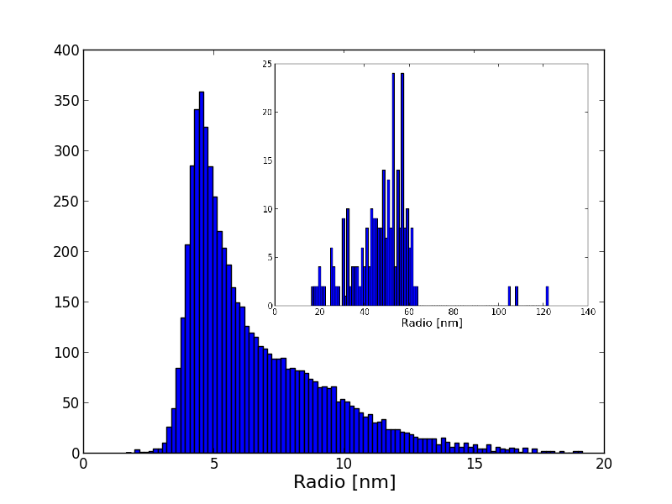
Figura 2: Distribución de radios de poros grandes (mayores a 1 nm) para una misma simulación en t = 5 µm y 5 ms.
El aumento del potencial aplicado sobre el dominio no redunda en un aumento del PTM, sino que alcanza un umbral de saturación, pero si afecta los tiempos característicos propios del modelo de densidad de poros. El PTM influye en la apertura de los mismos, pero la mayoría de ellos se sellan rápidamente, poseyendo radio apreciable solo por un periodo muy corto de tiempo. De todas formas los pocos poros grandes que sobreviven tienen mayor radio que la mayoría de los poros en los instantes anteriores y son los responsables de la difusión de especies a través de la membrana.
Una vez estabilizado el PTM y la densidad de poros, el modelo evoluciona la concentración de las especies sobre cada dominio hasta completar el tiempo de un pulso de potencial (20 ms). El sistema después de ese tiempo evoluciona sin potencial aplicado, por diferencia de concentraciones. Hasta el presente hemos analizado un solo pulso y en todas las instancias la alta movilidad de las especies H⁺ y OH⁻, permiten el ingreso con facilidad al interior de la célula. Por otra parte el Na⁺ y Cl⁻ ingresan en cantidades mucho menores en el rango temporal de un solo pulso. El potencial aplicado en los electrodos influye en las concentraciones finales de las especies en el interior de la célula.
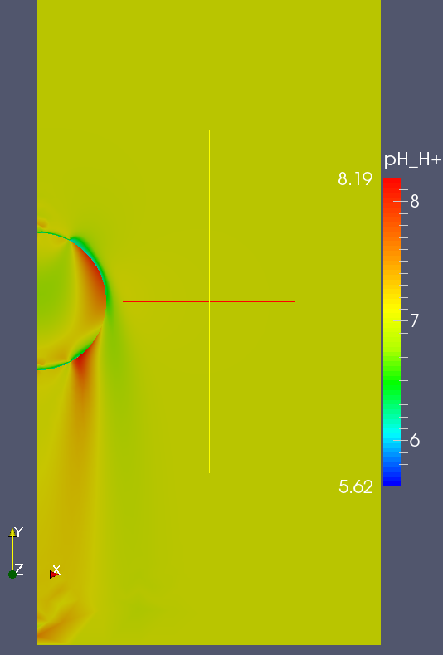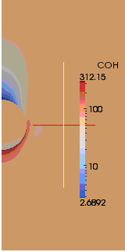
Figura 3: Concentración final de H+ y OH⁻ en el dominio para una célula de 10 µm de radio.
VI. CONCLUSIONES
Los tres modelos acoplados resultan estables para las condiciones analizadas. Se reprodujo adecuadamente tanto la forma como la magnitud del PTM. Se alcanzó el valor umbral, mas allá del cual no varía apreciablemente a pesar de aumentar la diferencia de potencial en los electrodos. Se comprobó que la evolución de la densidad de poros es la adecuada para explicar la existencia de este umbral y que el potencial aplicado influye en la velocidad de la evolución tanto de la densidad como del radio de los poros.
Es necesario observar que la mayoría de los poros creados se sellan muy rápidamente por lo que no influyen en el ingreso de iones dentro de la célula, por lo que si se pretende permeabilizar la membrana para las especies estudiadas, se vuelve esencial repetir el pulso periódicamente. Queda pendiente para trabajos futuros estudiar varios pulsos periódicos y como la frecuencia y duración de los mismos afectan el transporte de especies al interior de la célula.
VI. REFERENCIAS
1. Colombo L, González G, Marshall G, Molina F, Soba A, Suárez C, Turjanski P; Bioelectrochemistry 71.(2007)
2. Nilsson E, von Euler H, Berendson J, Thorne A, Wersall P, Naslund I, Lagerstedt A, Narfstrom K, Olsson J; Bioelectrochemistry 51 (2000)
3. Netti PA, Berk DA, Swartz MA, Grodzinsky AJ,Jain RK; Cancer Research 60 (2000)
4 - Matías Daniel Marino, Dr. Pablo Turjanski, Dr. Nahuel Olaiz, Electroporación en el tratamiento de tumores: modelos teóricos y experimentales, (2013).
5 - G. Puchiar, T. Kotnik, B. Valic and D. Miklavcic; Annals of Biomedical Engineering, Volume 34, 4, (2006).
6 - Qiong Zheng, Duan Chen and Guo-Wei Wei; Journal of Computational Physics, Volume 230,13, (2011)
7 - Wanda Krassowska and Petar D. Filev; Biophysical Journal, Volume 92, Issue 2, (2007).
8 - Stanley Humphries; Finite-element Methods for Electromagnetics, (2010).
9 - O.C. Zienkiewicz and R.L. Taylor, The Finite Element Method Volume I: The Basis, Butterworth-Heinemann, 5th edition, (2000).
10 - http://www.automesh2d.com/

 malfonso@dc.uba.ar; soba@cnea.gov.ar

